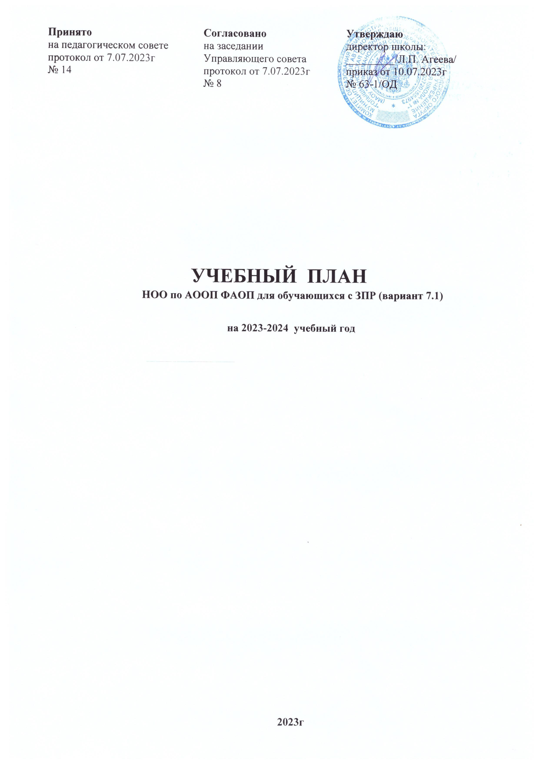

Принято Согласовано Утверждаю
на педагогическом совете на заседании директор школы:
протокол от 7.07.2023г Управляющего совета _________/Л.П. Агеева/
№ 14 протокол от 7.07.2023г приказ от 10.07.2023г
№ 8 № 63-1/ОД

УЧЕБНЫЙ ПЛАН
НОО по АООП ФАОП для обучающихся с ЗПР (вариант 7.1)

на 2023-2024 учебный год

2023г
Учебный план начального общего образования
для обучающихся с ЗПР по варианту ФАОП 7.1
Учебный план образовательной организации, реализующей адаптированную основную общеобразовательную программу начального общего образования обучающихся с задержкой психического развития (далее – АООП НОО обучающихся с ЗПР) по варианту 7.1, фиксирует общий объем нагрузки, максимальный объем аудиторной нагрузки обучающихся, состав и структуру предметных областей и коррекционно-развивающей области, распределяет учебное время, отводимое на их освоение по классам и учебным предметам.
Учебный план определяет общие рамки принимаемых решений при разработке содержания образования, требований к его усвоению и организации образовательного процесса, а также выступает в качестве одного из основных механизмов реализации.
Учебный план соответствует действующему законодательству РФ в области образования, обеспечивает реализацию требований ФГОС НОО обучающихся с ОВЗ и выполнение гигиенических требований к режиму образовательного процесса, установленных действующими СП 2.4.3648-20 и СанПиН 1.2.3685-21.
В соответствии с ФГОС НОО обучающихся с ОВЗ учебный план АООП НОО по варианту 7.1 включает обязательные предметные области и коррекционно-развивающую область, входящую в состав внеурочной деятельности. Коррекционно-развивающая область включает коррекционные курсы, способствующие преодолению или ослаблению нарушений в развитии, коррекцию имеющихся недостатков с учетом психофизических особенностей обучающихся с ЗПР и их особых образовательных потребностей на основе рекомендаций ПМПК и ИПР.
Учебный план образовательной организации, реализующей АООП НОО обучающихся с ЗПР по варианту 7.1, состоит из двух частей – обязательной части и части, формируемой участниками образовательных отношений.
В соответствии с вариантом 7.1. ФАОП НОО обязательные предметные области и учебные предметы в учебном плане соответствуют положениям федерального учебного плана в ФОП НОО. Во внеурочную область федерального учебного плана включаются коррекционно-развивающие занятия по программе коррекционной работы в объеме 5 часов в неделю на одного обучающегося с ЗПР.
Обязательная часть учебного плана определяет состав учебных предметов обязательных предметных областей и учебное время, отводимое на их изучение по классам (годам) обучения. В соответствии с ФГОС НОО ОВЗ обучающихся по варианту 7.1. обязательные предметные области учебного плана и основные задачи реализации содержания предметных областей соответствуют ФГОС НОО.
Обязательная часть учебного плана включает в себя следующие предметные области:
- «Русский язык и литературное чтение».
- «Иностранный язык».
- «Математика и информатика».
- «Обществознание и естествознание ("Окружающий мир")».
- «Основы религиозных культур и светской этики».
- «Искусство».
- «Технология».
- «Физическая культура».
В школе языком образования является русский язык, и в соответствии с пунктом 32.1 ФГОС НОО изучение родного языка и литературного чтения на родном языке из числа языков народов Российской Федерации, государственных языков республик Российской Федерации осуществляется по заявлению родителей (законных представителей) несовершеннолетних. От родителей данных заявлений на изучение предметов «Родной (русский) язык» и «Литературное чтение на родном (русском) языке» не поступало.
Содержание образования предусматривает реализацию коррекционных подходов к обучению, способствующих освоению программного материала и коррекции имеющихся у обучающихся с ЗПР нарушений развития. Содержание образования при получении начального общего образования реализуется преимущественно за счет введения учебных курсов, обеспечивающих целостное восприятие мира, системно-деятельностный подход и индивидуализацию обучения.
Часть учебного плана, формируемая участниками образовательных отношений, обеспечивает реализацию индивидуальных потребностей обучающихся с ЗПР. Время, отводимое на данную часть внутри максимально допустимой недельной нагрузки обучающихся, может быть использовано: на увеличение учебных часов, отводимых на изучение отдельных учебных предметов обязательной части; на введение учебных курсов, обеспечивающих различные интересы обучающихся, в том числе этнокультурные, на введение курсов, обеспечивающих особые образовательные потребности обучающихся с ЗПР.
Часть учебного плана, формируемая участниками образовательных отношений, обеспечивает реализацию индивидуальных потребностей обучающихся. Время, отводимое на данную часть внутри максимально допустимой недельной нагрузки обучающихся, используется на увеличение учебных часов, отводимых на изучение отдельных учебных предметов, курсов, модулей из перечня, предлагаемого школой, по выбору родителей (законных представителей) несовершеннолетних обучающихся:
- курс «В мире математики», 1–3-й классы (1 час в неделю), – целью курса является создание условий для формирования интеллектуальной активности, развития устной и письменной речи, создание условий для формирования математической компетенции младших школьников.
Организация занятий по направлениям внеурочной деятельности является неотъемлемой частью образовательной деятельности в образовательной организации. Образовательная организация предоставляет обучающимся возможность выбора широкого спектра занятий, направленных на их развитие, с учетом интересов и способностей школьников с ЗПР.
Внеурочная деятельность в соответствии с требованиями ФГОС НОО ОВЗ организуется по следующим направлениям: духовно-нравственное, социальное, общеинтеллектуальное, общекультурное, спортивно-оздоровительное.
Внеурочная деятельность включает коррекционно-развивающую область, поддерживающую процесс освоения содержания АООП НОО. Распределение часов, предусмотренных на внеурочную деятельность, осуществляется следующим образом: недельная нагрузка – 10 часов, из них 5 часов отводится на проведение коррекционно-развивающих занятий. Время, отводимое на внеурочную деятельность, за четыре года обучения составляет до 1350 часов.
Часы коррекционно-развивающей области представлены групповыми и индивидуальными коррекционно-развивающими занятиями, направленными на обеспечение развития эмоционально-личностной сферы и коррекцию ее недостатков; познавательной деятельности и целенаправленное формирование высших психических функций; формирование произвольной регуляции деятельности и поведения; коррекцию нарушений устной и письменной речи; восполнение образовательных дефицитов, психолого-педагогическую поддержку в освоении АООП НОО.
Коррекционные курсы коррекционно-развивающей области определяются на основании заключения ПМПК, могут дополняться рекомендациями школьного ППк с учетом особых образовательных потребностей обучающихся с ЗПР. Исходя из этого коррекционно-развивающая область включает:
- Логопедические занятия по курсу «Коррекция и развитие устной речи, профилактика нарушения чтения и письма» в объеме 2 часов в неделю в 1-м классе. «Коррекция нарушений чтения и письма, обусловленная системным недоразвитием речи» в объеме 1 часа в неделю в 1-м классе и по 3 часа в неделю во 2–4-м классах.
- Психокоррекционные занятия педагога-психолога по курсу «Развитие и коррекция регулятивных процессов и коммуникативной деятельности» в объеме 1 часа в неделю с 1-го по 4-й классы. Курс «Адаптационные психологические занятия», который представлен в ИУП в объеме 1 часа в неделю с 1-го по 4-й классы, направлен на адаптацию к школьному обучению, принятию школьных правил и роли ученика, улучшение социального взаимодействия обучающихся.
- Психокоррекционные занятия учителя-дефектолога по курсу «Коррекция и развитие учебно-познавательной деятельности/коррекция индивидуальных образовательных дефицитов» в объеме 2 часов в неделю и с распределением времени внутри указанных часов с учетом индивидуальных особенностей ребенка с ЗПР.
Чередование учебной и внеурочной деятельности в рамках реализации АООП НОО обучающихся с ЗПР по варианту 7.1 определяет организация, осуществляющая образовательную деятельность.
Время, отведенное на внеурочную деятельность, не учитывается при определении максимально допустимой недельной нагрузки обучающихся.
Формы промежуточной аттестации
Учебный план определяет формы проведения промежуточной аттестации в соответствии с положением о текущем контроле и промежуточной аттестации МАОУ «Голышмановская средняя школа № 1».
В 1-м классе промежуточная аттестация не проводится, только листы контроля УУД. Промежуточная аттестация обучающихся проводится начиная с 2-го класса в конце каждого учебного периода по русскому языку, литературному чтению, математике. Промежуточная аттестация обучающихся проводится на основе результатов накопленной оценки и результатов выполнения тематических проверочных работ и фиксируется в классном журнале.
По итогам промежуточной аттестации обучающемуся выставляется промежуточная оценка, которая фиксирует достижение предметных планируемых результатов и универсальных учебных действий. Промежуточная оценка является основанием для перевода обучающихся в следующий класс.
Учебный план НОО обучающихся с ЗПР (вариант 7.1)
Предметные области | Учебные предметы | Количество часов в неделю |  |  |  | Всего
 |  | 1-й класс | 2-й класс | 3-й класс | 4-й класс
Обязательная часть
Русский язык и литературное чтение | Русский язык | 5 | 5 | 5 | 5 | 20
 | Литературное чтение | 4 | 4 | 4 | 4 | 16
Иностранный язык | Иностранный язык (английский) | – | 2 | 2 | 2 | 6
Математика и информатика | Математика | 4 | 4 | 4 | 4 | 16
Обществознание и естествознание («Окружающий мир») | Окружающий мир | 2 | 2 | 2 | 2 | 8
Основы религиозных культур и светской этики | Основы религиозных культур и светской этики | – | – | – | 1 | 1
Искусство | Изобразительное искусство | 1 | 1 | 1 | 1 | 4
 | Музыка | 1 | 1 | 1 | 1 | 4
Технология | Технология | 1 | 1 | 1 | 1 | 4
Физическая культура | Физическая культура | 2 | 2 | 2 | 2 | 8
Итого |  | 20 | 22 | 22 | 23 | 87
Часть, формируемая участниками образовательных отношений
Учебные предметы, курсы, модули по выбору: |  | 1 | 1 | 1 | – | 3
В мире математики |  | 1 | 1 | 1 | – | 1
Всего в неделю |  | 21 | 23 | 23 | 23 | 90
Максимально допустимая недельная нагрузка (при пятидневной неделе) в соответствии с действующими санитарными правилами и нормами |  | 21 | 23 | 23 | 23 | 90
Учебные недели |  | 33 | 34 | 34 | 34 | 135
Всего учебных часов на учебный период |  | 693 | 782 | 782 | 782 | 3039
Курсы внеурочной деятельности
Ритмика |  | 1 | 1 | 1 | 1 | 4
Коррекционно-развивающие занятия: логопедические занятия |  | 2 | 2 | 2 | 2 | 8
Коррекционно-развивающие занятия: психокоррекционные занятия |  | 2 | 2 | 2 | 2 | 8
Разговоры о важном |  | 1 | 1 | 1 | 1 | 4
Формирование функциональной грамотности |  | 1 | 1 | 1 | 1 | 4
Итого на реализацию курсов внеурочной деятельности |  | 10 | 10 | 10 | 10 | 40

